УПРАЎЛЕННЕ ПА АДУКАЦЫІ,
СПОРЦЕ І ТУРЫЗМЕ
СТАРАДАРОЖСКАГА РАЙВЫКАНКАМА

ДЗЯРЖАЎНАЯ ЎСТАНОВА АДУКАЦЫІ
“ВУЧЭБНА-ПЕДАГАГІЧНЫ КОМПЛЕКС
ШЧЫТКАВІЦКІ ДЗІЦЯЧЫ САД –
СЯРЭДНЯЯ ШКОЛА”

Метадычны веснік
“Педагагічны марафон – 2021”

аг.Шчыткавічы, 2021
Праграма правядзення
ХІ педагагічнага марафону – 2021
“Адзінства, грамадзянскасць, патрыятызм –
ключавы рэсурс развіцця адукацыі Міншчыны”

Мэта педагагічнага марафону: удасканаленне прафесіянальнай кампетэнтнасці кіруючых работнікаў і спецыялістаў адукацыі па пытаннях арганізацыі сацыяльнай, выхаваўчай і ідэалагічнай работы ва ўстанове адукацыі
Дата правядзення | Тэма дня | Мерапрыемства, тэма
04.10.2021 | Наша прафесія – выхоўваць будучае краіны! | Адкрыццё педагагічнага марафону  Л.М.Іллюшчэня, дырэктар  Кніжная выстава “Да скарбаў спадчыны”  Галенсон У.Д., асоба, якая адказвае за бібліятэчны фонд  Педагагічная дыскусія “Вучыць любові да зямлі бацькоў”  Лагун С.В.,  Чачуха В.В.,  выхавальнікі дашкольных груп  Падвядзенне вынікаў. Рэфлексія  Л.М.Іллюшчэня, дырэктар
05.10.2021 | Патрыятызм як асноўная каштоўнасць, якая аб’ядноўвае мінулае, цяперашняе, будучае | Квэст-гульня “Сцяжынкамі малой радзімы”  Качан Т.І.,  класны кіраўнік 10 класа  Пазнавальна-інтэлектуальная гульня “Зямля пад белымі крыламі”  Чака Н.Я.,  настаўнік пачатковых класаў  Падвядзенне вынікаў. Рэфлексія  Л.М.Іллюшчэня, дырэктар
06.10.2021 | Прафесіяналізм педагога як фундамент дабрабыту краіны | Майстар-клас “Вучыцца сёння – лідыраваць заўтра”  Жук Н.А.,  кіраўнік метадычнага аб’яднання класных кіраўнікоў  Падвядзенне вынікаў.Рэфлексія  Л.М.Іллюшчэня, дырэктар
07.10.2021 | Патрыятызм і грамадзянскасць – аснова жыццёвых і прафесіянальных дасягненняў | Урок мужнасці “У нашай памяці жывуць…”  Новік І.І.,  кіраўнік ваенна-патрыятычнага выхавання  Падвядзенне вынікаў. Рэфлексія  Л.М.Іллюшчэня, дырэктар
08.10.2021 | Патрыятызм як аснова фарміравання духоўна-маральных каштоўнасцяў асобы дзіцяці ва ўмовах дадатковай адукацыі дзяцей і моладзі | Завочнае падарожжа “Я гэты край Радзімаю заву”  Лагун І.І.,  настаўнік пачатковых класаў  Падвядзенне вынікаў. Рэфлексія  Л.М.Іллюшчэня, дырэктар
09.10.2021 | Адзіны шосты дзень “У адзінстве сіла Беларусі” | Дзень здароўя і спорту “Разам мы сіла!”  Сойка Л.Р.,  настаўнік фізічнай культуры і здароўя  Квэст-круіз “Беларусь – краіна адзінства”  Верабей Г.І.,  педагог сацыяльны  Падвядзенне вынікаў.  Рэфлексія. Закрыццё педагагічнага марафону  Л.М.Іллюшчэня, дырэктар

КВЭСТ-ГУЛЬНЯ
“СЦЯЖЫНКАМІ МАЛОЙ РАДЗІМЫ”
Качан Т.І.,
класны кіраўнік 10 класа

Анатацыя

Метадычная распрацоўка пазакласнага мерапрыемства ў 5-7 класах па выхаванні грамадзянскасці, патрыятызму, любові да сваёй малой радзімы. Занятак праходзіць у выглядзе квэст-гульні “Сцяжынкамі малой радзімы”. Вядома, што гульня з’яўляецца адной з найбольш уласцівых форм дзейнасці дзяцей дадзенага ўзросту, што садзейнічае самавыяўленню, развіццю інтэлекту, самастойнасці ў навучэнцаў.
Праблема выхавання пачуцця грамадзянскасці і патрыятызму ў падрастаючага пакалення сёння вельмі актуальная. Фарміраванне актыўнай грамадзянскай пазіцыі – адна з галоўных задач школы.
Дадзеная гульня-квэст была распрацавана па выніках рэалізацыі ва ўстанове адукацыі педагагічнага праекта “Выхаванне грамадзянскай культуры асобы шляхам арганізацыі работы па краязнаўстве” (2015 – 2018 гг.). Распрацоўка садзейнічае выхаванню ў навучэнцаў пачуцця грамадзянскасці і патрыятызму праз сістэматызацыю ведаў аб сваёй малой радзіме (ваколіцы Шчыткавіцкага сельскага савета Старадарожскага раёна Мінскай вобласці).
Пры правядзенні квэст-гульні прымяняліся разнастайныя формы, метады і прыёмы работы з дзецьмі. Дадзены матэрыял можа быць выкарыстаны на занятках па краязнаўстве.
Мэта: фарміраванне пачуцця любові да сваёй малой радзімы, гонару за яе няпросты гістарычны шлях, павагі да мінулага і сучаснага сваёй малой радзімы.
Задачы:
стварыць умовы для выхавання грамадзянскасці і патрыятызму ў навучэнцаў, асэнсавання уласнай адказнасці за сваю малую радзіму;
стымуляваць пазнавальную цікаўнасць да гісторыі малой радзімы праз гульнявыя заданні;
садзейнічаць выхаванню беражлівых адносін да спадчыны роднага краю, яго людзей.

ХОД ГУЛЬНІ

І. Прывітанне. Стварэнне добрага эмацыянальнага настрою.
Прыём “Падаруй усмешку сябру”.
Ты “добрай раніцы” скажы, уваходзячы ў клас.
Няхай сяброўства назаўжды паселіцца між вас.
Нікому ў свеце не знайсці лепш слоў, каб дзень пачаць.
Цудоўна на пачатку дня дабра ўсім пажадаць!
ІІ. Уступнае слова настаўніка аб правілах гульні.
Наш занятак пройдзе ў форме квэст-гульні. Нам патрэбна раздзяліцца на 2 каманды. Падчас гульні кожная каманда будзе перамяшчацца па станцыях. Зараз вы атрымаеце маршрутныя лісты са схемай перамяшчэння. На выкананне кожнага задання на станцыі адводзіцца 5 хвілін. Калі час выйшаў, а заданне не выканана, работа на гэтай станцыі спыняецца па сігнале настаўніка.
ІІІ. Мазгавы штурм.
Абазначце тэму нашай квэст-гульні, прачытаўшы эпіграф:
Незабыўны маленства куток:
Мая хата, і луг, і палеткі,
І каток, што скруціўся ў клубок,
І на ліпе буслянка, і кветкі. (А.Пышынская)
(Адказ: мая малая радзіма).
Давайце паспрабуем падабраць аднакаранёвыя словы да слова РАДЗІМА. (Напрыклад: род, народ, прырода, нарадзіць, радзімка і г.д.)
Як вы думаеце, што нам патрэбна ведаць, каб паспяхва прайсці ўсе станцыі ў нашай гульні? (Ведаць свой край: прыгажосць прыроды, таямніцы гісторыі, лёс яго славутых людзей).
ІV. Слова настаўніка:
На паўднёвым усходзе Мінскай вобласці на мяжы з Магілёўскай размясціўся Старадарожскі раён, у паўночна-заходняй частцы якога знаходзіцца наша малая Радзіма – ваколіцы Шчыткавіцкага сельсавета. Ёсць, прынамсі, чатыры прычыны, па якіх патрэбна наведаць нашы мясціны: жаданне ўбачыць адно з “цудаў” Старадарожчыны – Шчыткавіцкую Прошчу; схіліць голаў каля абеліску ў гонар славутых братоў Аксяневічаў, васьмярых братоў і іх бацькоў, якія адправілі васьмёра сыноў на фронт; дакрануцца да стагоддзяў на Асавецкім гарадзішчы і, нарэшце, падыхаць чыстым паветрам і атрымаць асалоду ад велічнай прыроды.
Калі Вам стала цікава, то запрашаю у падарожжа “Сцяжынкамі малой Радзімы”.
Поспех у гульні залежыць ад намаганняў усёй каманды. Перад вамі маршрутныя лісты. У іх пазначаны конкурсы-станцыі, а таксама адведзена графа на балы, якія вы атрымаеце падчас гульні. Сума балаў складаецца з колькасці правільных адказаў на пытанні і заданні кожнай станцыі (1 бал за кожны правільны адказ). А зараз сумесна абмяркуйце і прыдумайце назвы сваім камандам (напрыклад, СЛЕДАПЫТЫ і ЗНАЎЦЫ). У добры шлях!
V. Квэст-гульня па маршрутным лісце “Сцяжынкамі малой радзімы”.

№ п/п | Назва конкурса-станцыі | Балы
1 | Гістарычная
2 | Прырода роднага краю
3 | Гонар і слава роднага краю – знакамітыя землякі
4 | Архітэктура, будынкі, помнікі
 | Вынік

ЗАДАННІ СТАНЦЫІ “ГІСТАРЫЧНАЯ”

Настаўнік: На дадзенай станцыі мы праверым, што вы ведаеце аб гісторыі нашай малой радзімы.
- Чаму наша вёска носіць назву Шчыткавічы? (Назва вёскі Шчыткавічы паходзіць ад слова “шчыток” – трохвугольнік, ці ад “шчыта” (паводле даследавання вядомага вучонага Ісака Сербава). Па другіх крыніцах, назва паходзіць ад прозвішча Шчыткавіч. Вядома з XVI стагоддзя.)
- Да якога племені належаць жыхары нашай мясцовасці і чаму мы так завёмся? (Жыхары нашай мясцовасці (Шчыткавіч, Церабут, Ляўкоў, Застарычча і інш. вёсак) належаць да сакуноў. Сакуны – частка самага большага беларускага племені дрыгавічоў, якія насяляюць верхнюю плынь ракі Пціч і яе прытоку Арэсы. Сакунамі завёмся таму, што ўсе дзеясловы на “ся” ў нас вымаўляюцца на цвёрдае “са”. У нас кажуць: наеўса, выспаўса.)
- Назавіце ваколіцы (вёскі) Шчыткавіч, назвы якім далі расліны. (Вішнёўка, Малінаўка, Ліпаўка, Асавец).

ЗАДАННІ СТАНЦЫІ
“ПРЫРОДА РОДНАГА КРАЮ”

Настаўнік: Прырода нашага краю незвычайна прыгожая, разнастайная. Разгадайце рэбусы і збярыце прыродныя багацці нашай малой разімы

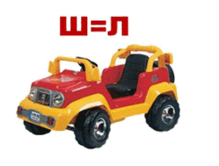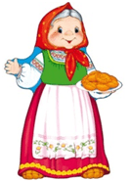
- 2)
3)
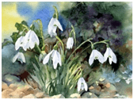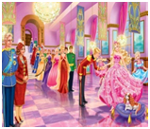
4)
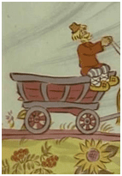
5)

(АДКАЗЫ: маліна, бульба, пралеска, балота, возера).

ЗАДАННІ СТАНЦЫІ
“ГОНАР І СЛАВА РОДНАГА КРАЮ –
ЗНАКАМІТЫЯ ЗЕМЛЯКІ”
Настаўнік: пазнайце, хто адлюстраваны на фатаграфіі, і знайдзіце суадносіны, чым яны праславілі нашу малую радзіму.
1)
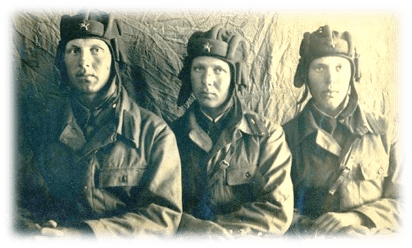

2)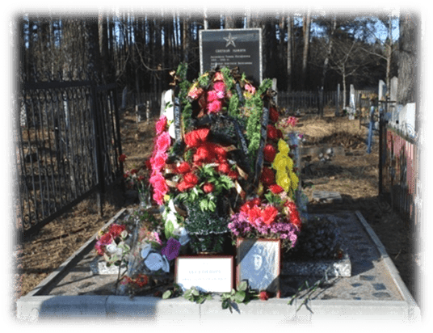

3) 4)
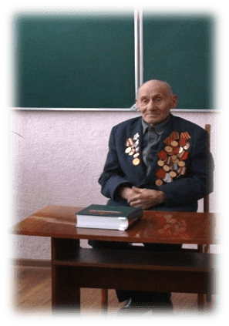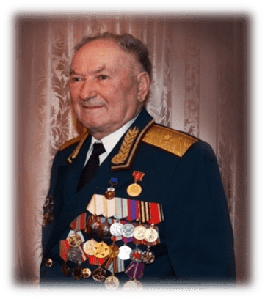

5) 6)
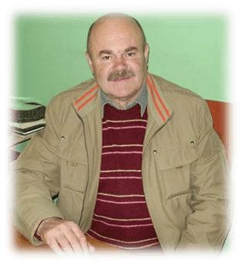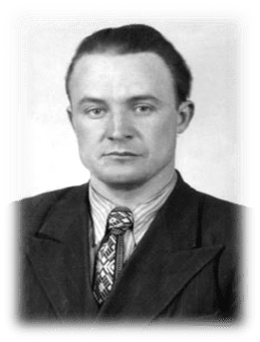
7) 8)
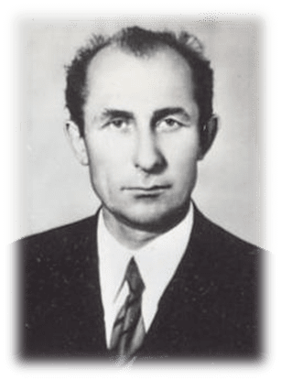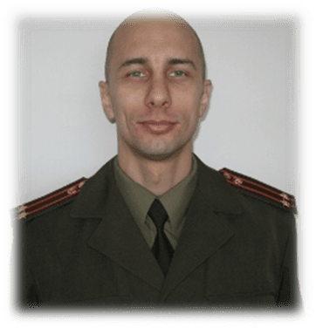

- Бекранёў Мікалай Рыгоравіч, ветэран Вялікай Айчыннай вайны, былы педагог, адзіны жывы сведка ваеннага ліхалецця, які застаўся ў вёсцы Шчыткавічы. Шмат увагі надае выхаванню падрастаючага пакалення да гэтай пары: пастаянны суразмоўца падчас сустрэч на “Уроках мужнасці”. Актыўнасцю ў жыцці і аптымізмам служыць прыкладам для ўсіх аднавяскоўцаў.
- Стэла ў гонар сям’і Аксяневічаў на могілках вёскі Застарычча, устаноўленая ў 2010 годзе.
- Бародзін Іван Фаміч, прафесар, доктар медыцынскіх навук. І сёння многія аднавяскоўцы ўдзячныя земляку за неабыякавасць да просьбаў дапамагчы як урач.
- Шкундзіч Васіль Мінавіч, генерал-маёр унутраных спраў, міністр унутраных спраў Рэспублікі Беларусь.
- Танкавы экіпаж братоў Аксяневічаў, ураджэнцаў вёскі Застарычча. Іх бацькі, Раман Іосіфавіч і Настасся Васільеўна, ахвяравалі Вялікай Айчыннай вайне васьмёра сыноў і дзве дачкі.
- Тарасаў Уладзімір Іванавіч, прафесар, доктар эканамічных навук.
- Стрынкевіч Андрэй Леанідавіч, кандыдыт медыцынскіх навук. Працалюбства, мэтанакіраванасць, адказнасць – гэтыя якасці малады ўрач атрымаў у спадчыну ад свайго знакамітага бацькі – дырэктара школы.
- Стрынкевіч Леанід Назаравіч, дырэктар нашай школы ў 1961 – 1988 гадах, настаўнік матэматыкі, імя якога занесена ў кнігу народнай славы Старадарожскага раёна, узнагароджаны знакам “Выдатнік адукацыі Рэспублікі Беларусь”.

ЗАДАННІ СТАНЦЫІ
“АРХІТЭКТУРА, БУДЫНКІ, ПОМНІКІ”

Настаўнік: пазнайце, дзе знаходзіцца гэты будынак (архітэктурная забудова, помнік), падпішыце месца знаходжання.

- 2)
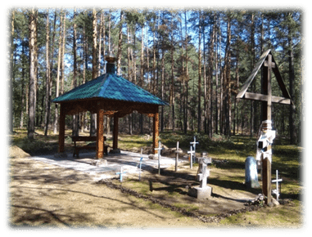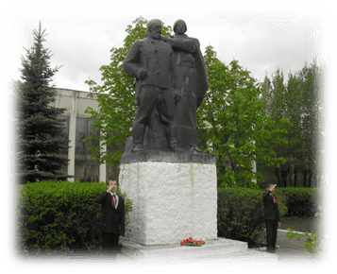
3) 4)
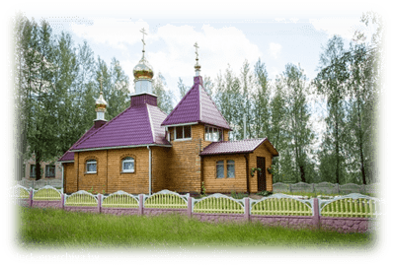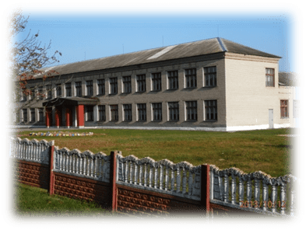
5) 6)
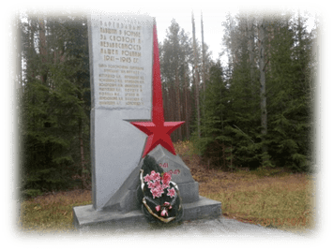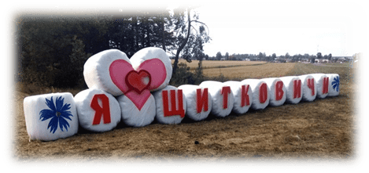

VІ. Падводзім вынікі квэст-гульні.
Каманда-пераможца вызначаецца па падліках найбольшай сумы балаў за ўсе конкурсы і ўзнагароджваецца дыпломам (салодкі пачастунак атрымліваюць усе ўдзельнікі квэст-гульні).
VІІ. Рэфлексія.
На контурнай карце Старадарожскага раёна, бліз вёскі Шчыткавічы, адзначце каляровым алоўкам кружочкі (чырвоны – было цяжка, незразумела; зялёны – працаваў актыўна, усё ведаю; жоўты – было цікава, даведаўся шмат новага).
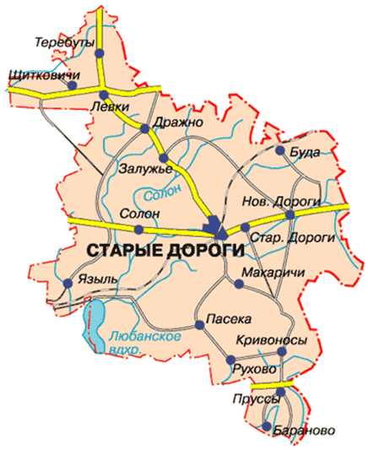

Прыемна бачыць чырвоныя і жоўтыя фігуркі. Вы працавалі актыўна, згуртавана, вам было цікава. Малайцы!

(Гучыць гімн горада Старыя Дарогі і Старадарожскага раёна.
Музыка Iгapa Завацкага. Словы Альберта Міхайлава.)
Край сінявокі, табой ганаруся,
Ты дарагі для мяне i сяброў.
На скрыжаванні дарог Беларусі
Вечна жыві пад бусліным крылом!
ПРЫПЕЎ:
Слаўся, мой горад, заўжды i вякамі,
Зоркай нязгаснай у свеце гары.
Працаю слаўся, палямі, лясамі
Старадарожскай гасціннай зямлі.
З даўніх часоў баранілі Радзіму,
Вёскі, аколіцы i жыхароў,
У песнях, легендах i сведках маўклівых
Памяць жыве пра дзядоў i сыноў.
ПРЫПЕЎ:
Слаўся, мой горад, заўжды i вякамі,
Зоркай нязгаснай у свеце гары.
Працаю слаўся, палямі, лясамі
Старадарожскай гасціннай зямлі.
Будзем любіць i з пачуццем высокім
Кожны світанак i дзень сустракаць.
Чэрпаць натхненне ў родных вытоках,
Шчасце i долю рукамі ствараць.
ПРЫПЕЎ:
Слаўся, мой горад, заўжды i вякамі!
Зоркай нязгаснай у свеце гары.
Працаю слаўся, палямі, лясамі
Старадарожскай гасціннай зямлі.

ПАЗНАВАЛЬНА-ІНТЭЛЕКТУАЛЬНАЯ ГУЛЬНЯ
“ЗЯМЛЯ ПАД БЕЛЫМІ КРЫЛАМІ”
Чака Н.Я.,
настаўнік пачатковых класаў

Тэма: Пазнавальна-інтэлектуальная гульня “Зямля пад белымі крыламі”
Мэта: ствараць умовы для фарміравання патрыятызму, павагі да нацыянальных святынь, пачуцця адказнасці за захаванне матэрыяльных і духоўных каштоўнасцей Беларусі, гонару за сваю краіну.
Задачы: паглыбіць веды дзяцей пра гістарычныя, геаграфічныя і прыродныя асаблівасці нашай краіны; развіваць уменні працаваць у групах, весці дыялог; абуджаць цікавасць да мінулага і сучаснага Радзімы; выхоўваць любоў да роднага краю.
Ход мерапрыемства:
Эпіграф:
“О, край родны, край прыгожы!
Мілы кут мaix дзядоў!”
- Арганізацыйны момант. Эмацыянальная ўстаноўка.
– Я вітаю вас на нашым мерапрыемстве. Усміхніцеся адзін аднаму. Зрабіце глыбокі ўдых і выдых. Выдыхніце ўсю крыўду, неспакой. Удыхніце прыгажосць асенняй прыроды, ранішнюю свежасць. Я жадаю вам добрага настрою і поспехаў.
Вучань чытае верш М. Шаўчонак.
Яна мне дадзена адзіная
На ўсё жыццё, на цэлы век.
Мая адзіная, радзімая,
У вянках лясоў і стужак рэк.
Заўсёды самая прыветная,
Як сонца, свеціцца сама,
Жыве, як мара запаветная,
І роўных ёй – нідзе няма.
Яе праменнямі сагрэтая,
Наліта сілай маладой,
Іду, нястомная, па свеце я
Яе часцінкаю жывой.
І ганаруся ўсюды смела я,
Што вырасла на той зямлі,
Якую клічуць Руссю Белаю,
Што тут дзяды мае жылі.
2. Мэтаматывацыйны этап.
–У час пазнавальна-інтэлектуальнай гульні “Зямля пад белымі крыламі”
мы паглыбім веды пра гістарычныя, геаграфічныя і прыродныя асаблівасці Беларусі, будзем развіваць уменні працаваць у групах, весці дыялог, выхоўваць любоў да роднага краю.
3. Конкурсная праграма.
* Сімвалы
1. Сімвал беларускай зямлі, сталы жыхар Белавежскай пушчы. (Зубр.)
2. Птушка – сімвал нацыянальнай чысціні і адраджэння Беларусі. (Бусел.)
3. Кветка – сімвал Беларусі. (Васілёк.)
4. Дрэва – сімвал вечнага жыцця, бессмяротнасці, увасабленне сілы. (Дуб.)
5. Якая штучная геральдычная фігура адлюстравана на гербе горада Старыя Дарогі? (Гіпацэнтаўр. Герб «Гіпацэнтаўр» быў радавым сімвалам князёў Гальшанскіх – першых з дакументальна вядомых уладальнікаў Старых Дарог. Фігура ў гербе «Гіпацэнтаўр» (кентаўр) уяўляе сабой міфічную істоту – напалову чалавека, напалову каня. Замест хваста у каня пашча дракона, у якога накіравана страла ў луку, нацягнутым рукамі самога ж гіпацэнтаўра.)
* Гісторыя
1. Гарнізон якой крэпасці прыняў першы ўдар нямецка-фашысцкіх захопнікаў 22 чэрвеня 1941 г. і больш як месяц трымаў абарону ў поўным акружэнні. (Брэсцкай крэпасці.)
2. Замак, унікальны помнік беларускай культуры, уключаны ў спіс сусветнай спадчыны ЮНЕСКА. (Мірскі.)
3. Вёска, знішчаная 22 сакавіка 1943 г. карным атрадам. (Хатынь.)
4. Князёўна з трыма імёнамі. (Рагнеда.)
5. Асветніца, па замове якой майстар Лазар Богша зрабіў крыж, які стаў нацыянальнай святыняй Беларусі. (Ефрасіння Полацкая.)
* Геаграфія
1. Сталіца Рэспублікі Беларусь. (Мінск.)
2. Краіна, з якой Рэспубліка Беларусь мяжуе на ўсходзе. (Расія.)
3. Самае вялікае возера Беларусі. (Нарач.)
4. Самае глыбокае возера Беларусі. (Доўгае.)
5. Самая доўгая рака нашай краіны. (Днепр. Даўжыня ракі 700 кіламетраў.)
* Сельская гаспадарка
1. Карняплод, насенне якога было занесена ў Еўропу Калумбам і які ў Беларусі з цягам часу стаў асноўным прадуктам харчавання. (Бульба.)
2. Расліна, з валакна якой ткуць палатно і шыюць вопратку, майструюць цацкі. З яе насення раней пяклі хлеб і варылі кісель. (Лён.)
3. Збожжаўборачная машына. (Камбайн.)
4. Гародніна, з якой атрымліваюць цукар. (Бурак.)
5. Самая распаўсюджаная ў Беларусі свойская буйная рагатая жывёла. (Карова.)
Фізкультхвілінка (рухомая).
* Прамысловасць
1. Назва айчыннага трактара. (“Беларус”.)
2. Маркі беларускіх тэлевізараў. (“Гарызонт”, “Віцязь”.)
3. Горад, багаты на залежы калійных солей. (Салігорск.)
4. Кар’ерны самазвал, які выпускаецца ў Жодзіне і не мае аналагаў у свеце. (“БелАЗ”.)
5. “Будоўля веку” на Астравеччыне, якая стала адным з асноўных аб’ектаў эканомікі Беларусі. (Беларуская АЭС.)
* Спорт
1. Самая славутая беларуская біятланістка, чатырохразовая алімпійская чэмпіёнка, двухразовая чэмпіёнка свету. (Дар’я Домрачава.)
2. Камандны від спорту, па якім праходзіў чэмпіянат свету ў Мінску ў 2014 годзе. (Хакей.)
3. Від спорту, па якім у студзені 2019 года ў Мінску прайшоў чэмпіянат Еўропы. (Фігурнае катанне.)
4. Нацыянальны алімпійскі стадыён у Мінску. (Дынама.)
5. Экстрымальны від спорту, у якім беларускія спартсмены стала заваёўваюць залатыя медалі на зімовых Алімпійскіх гульнях. (Фрыстайл.)
* Знакамітасці
Паглядзеўшы на партрэт, назваць імя і прозвішча вядомых беларускіх пісьменнікаў, паэтаў, дзеячаў.
* Святы
Вызначыць, якое свята адлюстравана на малюнку.
4. Падвядзенне вынікаў. Рэфлексія.
Узнагароджанне пераможцаў і ўдзельнікаў гульні.
Дзеці працягваюць выказванне “Чым мы можам ганарыцца?” (мовай, песняй, гісторыяй, роднай зямлёй і г.д.)

УРОК МУЖНАСЦІ
“У НАШАЙ ПАМЯЦІ ЖЫВУЦЬ…”
Новік І.І.,
кіраўнік ваенна-патрыятычнага выхавання

Герой, служащий Отечеству, никогда не умирает и оживает в потомстве.
Я. П. Кульнев, участник
Отечественной войны 1812 года

Мэта :захаванне гістарычнай памяці, традыцый і пераемнасці пакаленняў праз мастацкае слова, музыку, стварэнне ўмоў для эмацыянальнага ўспрымання значнасці падзей і зместу Вялікай Айчыннай і Афганскай войн;успамін аб знакамітых асобах у гісторыі нашай Радзімы.
Задачы:
1. Выяўленне сувязей ваенных падзей Вялікай Айчыннай вайны і Аўганістана з іменамі герояў Старадарожскага раёна.
2. Развіцце маналагічнага вуснага маўлення, умення выступаць перад аўдыторыяй. Развіццё міжпрадметных сувязей.
3. Выхаванне грамадзянскіх пачуццяў і адданасці Радзіме.
Абсталяванне: камп’ютар і мультымедыйны экран; запісы песень часоў Вялікай Айчыннай вайны; здымкі ўдзельнікаў Вялікай Айчыннай вайны, Герояў Савецкага Саюза, а таксама воінаў-інтэрнацыялістаў - ураджэнцаў Старадарожскага раёна Мінскай вобласці, загінуўшых у Аўганістане.
Настаўнік : Тэма сённяшняга мерапрыемства “Унашай памяці жывуць”. Гэта не зусім звычайная тэма, але выбраны ён невыпадкова. Мінулае нашай Радзімы прасякнута вялікай колькасцю войн. Войны ў гісторыі чалавецтва, як сведчыць вопыт, пастаянна спадарожнічалі побач з развіццём грамадства. За 5,5 тысяч гадоў на зямлі адбылося звыш 14,5 тысяч вялікіх і малых войнаў, у якіх загінула амаль 4 мільярды чалавек.
Наша радзіма таксама зведала страшную трагедыю Другой сусветнай вайны, панесла незлічоныя страты, а самае галоўнае – чалавечыя страты.
Нават і цяпер падзеі таго часу напамінаюць аб сабе. Вось і нядаўна (14 красавіка 2019 г .) трактарыст нашага калгаса вырыў плугамі снарад, які захаваўся з часоў Вялікай Айчыннай Вайны.
На шчасце трагедыі не адбылося, снарад узарвалі сапёры.
Гэты выпадак можна лічыць своеасаблівым напамінам аб тым, каб мы не забывалі пра жах, які нясе вайна.
У якасці эпіграфа мы узялі выказванне удзельніка Айчыннай вайны 1812 г. Кульнева “Герой, служащий Отечеству, никогда не умирает и оживает в потомстве”.
Пачатак.Музыка “Журавли ”
Слайд №1
Гучыць музыка.
Вучань.
Мы зарастаем памятью,
Как лесом зарастает пустошь,
И птицы-память по утрам поют,
И ветер-память по ногам гудит,
Деревья-память целый день лепечут.
Но в памяти нашей такая скрыта мощь,
Что возвращает образы и множит...
Шумит, не умолкая, память-дождь,
И память-снег летит и пасть не может.
Вучаніца.
Сёння мы створым сваю кнігу аб гісторыі любімай Радзімы – Беларусі.
Настаўнік. Свой аповед мы пачнём з часоў Полацкага княства. Менавіта на старонках летапісу ўпершыню сустракаюцца легендарныя князі, якія змаглі аб’яднаць наш народ у барацьбе са шматлікімі захопнікамі. Менавіта яны змаглі выстаяць у крывавых міжусобных войнах.
Вучань чытае ўрывак з аповеда М. Рогава “Браты”.
3 той пары прайшло некалькі гадоў. Мы болей не чулі пра свайго брата. Шмат падзей адбылося ў гэты час. Хадзілі ў ваенны паход супраць Ноўгарада. І калі вярталіся з удалага паходу, атрымалі страшную звестку. Кіеўскія дружыны асадзілі наш Менск. Адразу тры браты, сыны Яраслава Мудрага, аб’ядналіся супраць Полацкай зямлі. Наша войска спяшалася вельмі хутка, але ўсё ж спазнілася. Мы падышлі да ўжо спаленага Менска, а недалёка стаяла войска кіянаў. А назаўтра мы сустрэліся з імі ў смяротнай бітве на рацэ Нямізе. Паветра ўскалыхнулася ад мноства коней. Тысячы ног паднялі слупы пылу. Я з братам біўся недалёка ад ворагаў. Уперадзе іх змагаўся Торвард. Сваёй вялізнай сякерай прасякаў цэлую дарогу сярод варожых атрадаў. Нашы мячы ўжо даўно зламаліся аб варожыя даспехі, і мы змагаліся зброяй, якую падбіралі ля забітых. Супраць нашай дружыны змагаўся чарнігаўскі полк. Моцныя, скажу вам, былі гэтыя хлопцы. Ад аднаго я атрымаў такі удар цэпам, што нават зваліўся на зямлю. Я яшчэ не паспеў падняцца, а вораг замахнуўся на мяне, каб нанесці апошні ўдар. Да мяне на дапамогу паспеў Вернагор. Ён ударыў чарнігаўца ў спіну дзідай так моцна, што той паваліўся мёртвым. 3 яго галавы зваліўся шалом, і мы разгубіліся. Перад намі ляжаў наш брат – Ратабор.
Праз хвіліну Вернагор схапіў баявы цэп Ратабора і з крыкам: «Зуб за зуб, вока за вока» – кінуўся на ворага Торварда. Удар для скандынава быў нечаканы і зваліў яго на зямлю. Але ён усе ж змог нанесці Вернагору смяротны ўдар. Неўзабаве па маёй левай руцэ прыйшоўся ўдар акаванай жалезам дубіны. Я страціў прытомнасць. У сябе прыйшоў толькі тады, калі бітва скончылася. Ваяры абодвух бакоў падбіралі параненых. Некалькі дзён стаялі нашы парадзелыя дружыны і войскі кіеўскіх князёў каля берагоў чырвонай ад крыві Нямігі. За гэты час я змог пахаваць сваіх забітых братоў. А левую руку я страціў назаўсёды...
Заканчэнне музыкі” Журавли”
Настаўнік. Прашло шмат часу, і на нашай зямлі з’явілася новая дзяржава – Вялікае княства Літоўскае. Але і гэтыя гады ўвайшлі ў гісторыю як часы ваенныя і цяжкія. Вельмі ж шмат было ворагаў, якія з прагнасцю глядзелі на свабодных людзей…
Вучань чытае ўрывак з аповеда М. Рогава “Міндоўг – князь навагродскі”.
–Паважаныя, новагародцы!!! Я – Міндоўг. Вы мяне ўжо даўно ведаеце. Я хадзіў з вамі ў паходы і на Валынь, і на Жмудзь. Мы разам білі крыжакоў і адбіваліся ад баскакаў... Я хачу прапанаваць сябе ў якасці вашага новага князя.
Ад такога нахабства гараджане доўгі час не маглі прыйсці ў сябе.
–Ды ты хто? Што ты сабе дазваляеш? – неслася з розных бакоў. Міндоўг пачакаў, пакуль пройдзе хваля абурэння, а потым спакойным зычным голасам працягнуў:
–Новагародцы!!! А цяпер паслухайце мяне. Вам учора прапанавалі трох кандыдатаў на ваш трон. Паспрабуем спакойна паразважаць. Па-першае, княжыч Мсціслаў. Цудоўны малады чалавек са старадаўнім радаводам. Як-ніяк паходзіць з роду Рагвалода. А дзе быў Полацк, калі хадзілі мы на крыжакоў?
Народ прыціх. Прыхільнікі Полацка хацелі нешта сказаць, але ім не дазволілі,
–Па-другое, княжыч Уладзімір Кіеўскі. А хто мінулай зімой разам з татарамі прыйшоў да нас з мячом, а не з мірам? Каго вы білі? Ці не кіянаў? Вы ўжо і забыліся пра сваіх забітых братоў, бацькоў, сыноў...
Прыніжаныя прыхільнікі кіеўскага князя маўчалі.
– А каго з літоўцаў вы хацелі бачыць? Мабыць, маіх родзічаў? Але сёння яны выгналі мяне з маёй радзімы. А хто з вас скажа, каго з вас яны могуць выгнаць з Новагародка, калі стануцъ князямі новагародскімі?
Спачатку асобна, а потым гулам пранёсся кліч: «Міндоўга, наш князь», «Міндоўга садзім на трон». Хутка ўвесь натоўп падхапіў тэты крык. Вярхушка горада доўга маўчала, а потым уперад выйшаў баярын Таўціл: «Ну што ж, Міндоўг. Мы выслухалі цябе і разважылі. У тваіх словах мы пачулі ўсю праўду. Але ты павінен нам паклясціся, што будзеш верай і праўдай служыць нам і нашаму славутаму гораду — Новагародку...»
Настаўнік. Шмат стагоддзяў прайшло з той пары, але зноў мы ўчытваемся ў пажоўклыя летапісы і хронікі. Мы бачым, як з’яўляецца новая дзяржава – Рэч Паспалітая. І тады былі героі, якія станавіліся на абарону сваёй Айчыны…
Вучань чытае ўрывак з аповеда М. Рогава “Непераможны гетман”
Пачатак…Музыка “Развітанне з Радзімай” Слайд № 2
Канстанцін Астрожскі вярнуўся на радзіму і адразу ўключыўся ў дзяржаўныя справы, бо за гады зняволення вайна паміж Літвой і Масковіяй разгарэлася з новай моцай. Ваенныя сілы збіраліся вялікія, але нечакана з’явіліся на поўдні татары на чале з ханам Арды – Мішле-Гірэем. Трэба было хутчэй даваць адпор ворагам, і гетман быў вымушаны ісці з войскам супраць язычнікаў. Менавіта тады я ўступіў у войска самога гетмана. Праз нейкі час мы падышлі да Вішняўца, ля якога ўжо стаяла каля трыццаці тысяч татараў. Сеча з паганцамі была вельмі страшная. Але, дзякуй Богу, нам удалося перамагчы чужынцаў. Толькі каля пяці тысяч чалавек змаглі ўцячы, а астатнія злажылі свае галовы на нашай зямельцы. Асабіста мне удалося забіць болей за дзесятак татараў. Але вялікую славу прынесла гетману перамога пад Воршай, дзе мы змаглі перамагчы маскавітаў, хоць іх сілы былі ўтрая большыя за нашыя. Ліцвінаў выратавалі гарматы, якія былі схаваны ў густым лесе. На знак мы кінуліся наўцёкі і, ўпэўненыя ў сваёй перамозе, маскавіты пагналіся за намі. Як жа яны здзівіліся, калі ўбачылі перад сабой шматлікія жэрлы гармат. Гулкія гукі разрываў ядраў, іржанне перапалоханых коней, лямант людзей і стогны параненых чуліся па ўсім полі. А потым нам засталося толькі дабіваць уцякаючых маскавітаў. Апрача палонных мы захапілі і варожы абоз. У гэтай сечы я атрымаў удар шаблі па левым плячы, але рана была несмяротная. Больш за месяц я лячыўся, а потым зноў вярнуўся ў войска.
Нядоўгі час наша зямля адпачывала ад ворагаў, а затым з поўдня да нас зноў пасунуліся крымчакі. Гетман не змог за такі кароткі час сабраць вялікае войска і выступіў у паход толькі з шасцітысячнай арміяй. Я таксама ўзяў удзел у гэтым паходзе ў чыне малодшага камандзіра. 3 ворагам мы сустрэліся на рацэ Буг. Але татараў было так шмат, што мы спачатку разгубіліся. Перад намі стаяла саракатысячнае войска, якое жадала расправіцца са страшным гетманам, Але і цяпер Бог быў на нашым баку... Ну а потым татары былі вымушаны павярнуць назад у свае стэпы. Прайшлі гады, і мне далі чын капітана. Сёння я ўспамінаю бітву, якая прынесла апошнюю перамогу вялікаму гетману. Мы ўдзельнічалі ў паходзе па захопе крэпасці Ачакаў...
Заканчэнне …“Развітанне з Радзімай”
Настаўнік. Прайшло ўжо больш паўвека з таго незабыўнага і страшнага дня, калі насцеж расхінуліся вялікія, ад Баранцавага мора да Чорнага, вароты вайны. Шмат вады ўнесла рака часу з той пары. Загаіліся шрамы акопаў, зніклі папялішчы спаленых гарадоў, выраслі новыя пакаленні. Але ў памяці людской 22 чэрвеня 1941 года засталася не проста як ракавая дата, але і як рубеж, пачатак адліку доўгіх 1418 дзён і начэй Вялікай Айчыннай вайны нашага народа.

Пачатак музыкі… “Свяшчэнная вайна” Слайд № 3
Вучань чытае аднаіменны верш.
Вставай, страна огромная,
Вставай на смертный бой
С фашистской силой тёмною,
С проклятою ордой!

Пусть ярость благородная
Вскипает, как волна, -
Идёт война народная,
Священная война!

Дадим отпор душителям
Всех пламенных идей,
Насильникам, грабителям,
Мучителям людей.
Не смеют крылья чёрные
Над Родиной летать,
Поля её просторные
Не смеет враг топтать!

Вставай, страна огромная,
Вставай на смертный бой
С фашистской силой тёмною,
С проклятою ордой!

Пусть ярость благородная
Вскипает, как волна, -
Идёт война народная,
Священная война!
Настаўнік. Краіна паднялася на барацьбу з ворагамі. Паўсталі ўсе, хто мог трымаць у руках зброю, хто мог абараняць Радзіму. Учарашнія школьнікі прасіліся на фронт, нягледзячы на свой сапраўдны ўзрост. І ішлі каб не вярнуцца. З нашага Старадарожскага раёна за гады вайны прызваны на фронт тысячы юнакоў. За час кравапралітнай вайны чатыры воіны сталі Героямі Савецкага Саюза .
Вучань зачытвае прозвішчы, і паказвае іх здымкі на экране.
Калі па кожнаму загінуўшаму і прапаўшаму без весткі аб’явіць мінуту маўчання, краіна будзе маўчаць многа гадоў.
Настаўнік. Мне б хацелася расказаць пра адну трагедыю, якая да сёняшняга часу застаецца малавядомай. Гэта адбылося ў чэрвені 1944 года на тэрыторыі нашага калгаса ў вёсцы Мішавічы. Адступаючы, немцы вельмі жорстка лютавалі. Яны хапалі ўсіх падазроных у партызанскім руху, нават чатырох падлеткаў 9 – 11 год. Сагнаўшы людзей у вялікія сенцы адной з хат, яны без тлумачэння якіх-небудзь прычын, адкрылі агонь. У адно імгненне перасталі біцца сэрцы дзевяці непавінных чалавек, у тым ліку і чатырох малалетніх дзяцей.
Гэту гісторыю расказаў нам адзін са сведкаў, які цудам выратаваўся ў гэтай трагедыі – Лагун Уладзімір Лукіч, які да нядаўняга часу пражываў ў вёсцы Шчыткавічы. У момант расстрэлу ён быў сярод астатніх, але, ратуючы сваё дзіця, целы забітых бацькі і маці накрылі яго.
Многіх сваіх жыхароў не далічылася наша вёска за гады Вялікай Айчыннай вайны. Загінула 218 чалавек. Засталіся ўдовамі жанчыны, сіротамі дзеці.
Мінута маўчання.
Вучань.
Пока земля в себе осколки носит,
Пока снаряды поднимаем мы,
Пока поднять всех безымянных просят,
Мы не забудем страшной той войны.
Заканчэнне музыкі… “Свяшчэнная вайна”
Настаўнік. Радзіма… Як адзываецца ў вас гэта слова? Што для вас значыць Радзіма?
Адказы вучняў.
Што такое патрыятызм? Ці лічыце вы сябе патрыётам? Як вы думаеце, у які час ярчэй за ўсё выяўляюцца ў чалавека патрыятычныя пачуцці?
Адказы вучняў.
Настаўнік. На жаль, Вялікая Айчынная вайна была не апошняй вайной ХХ стагоддзя для нашай Радзімы. Вострым болем гучаць словы – “гарачыя кропкі” – Аўганістан, Чачня… І зноў гінуць хлопцы.
Вучань зачытвае прозвішчы і паказвае здымкі.
Сярод загінуўшых у Аўганістане былі і нашы землякі.
Новік Віктар нарадзіўся ў нашай вёсцы Церабуты.Тут прайшло яго дзяцінства,тут ён радаваўся жыццю, сонцу, марыў аб шчаслівай будучыні. У 1980 годзе закончыў школу.
Але лёс склаўся так, што яму давялося выконваць свой інтэрнацыянальны абавязак у Афганістане, дзе пры выкананні баявога задання ён загінуў. Захаваліся толькі ўзнагароды, пісьмы і светлая памяць аб нашым земляку.
Вучні нашай школы даглядаюць яго магілку, прыносяць да яе кветкі. І слава богу , што апошнія дзесяцігоддзі нашы юнакі абараняюць толькі нашу Радзіму – Рэспубліку Беларусь.
У гонар Новіка Віктара на будынку нашай школы знаходзіцца мемарыяльная дошка.
Вучань чытае ўрывак з аповеда М. Рогава “Война и дети”.
– Понял, Коля, спасибо тебе за дельный совет, – ответил Кулеш и пошел в нужном направлении. И, правда, скоро он обнаружил лежавшего мальчишку. Сержант осторожно опустил овцу на снег. Бедное животное и не думало бежать.
– Ну, что хозяин, разлегся. Пойдем, – как можно ласковее сказал сержант и протянул руку. Мальчик открыл глаза и покачал головой: «Нет».
– Я не понял, – уже начал сердиться Кулеш. Малыш скосил глаза вправо. Солдат посмотрел и всё понял. «Падая, малыш прижал гранату к земле, и неизвестно, где чека» – эти мысли со скоростью молнии пронеслись в голове. Боец протянул руку к гранате и вздрогнул. Холодный чугун обжег руку. Стиснув зубы от боли, белорус начал ощупывать страшную железку.
– Фу... Чека на месте, – прошептал сержант. Осторожно, держа в руке гранату, сержант тихо поднял обессиленного мальчика. Когда проволока с гранатой вернулась на свою позицию, младший сержант Кулеш с трудом перевел дух.
– Коля, веди меня к краю мин, – прохрипел он в рацию.
– Я уже плохо вижу растяжки, но я попробую, – услышал он в ответ.
– Мы справимся, Коля, – весело подбодрил сержант своего напарника. Держа мальчишку на одном плече, Кулеш взял овцу и медленно тронулся в опасный путь. Двадцать метров белорус прошел только минут за тридцать. Наконец боец вышел из заградительного поля и положил свои ноши на снег...
Назад возвращение было намного сложней. Стало совсем темно. Приходилось долго всматриваться в темный снег, чтобы найти свои следы. Шаги давались с трудом. И вдруг под ногой щелкнула порванная проволока. «Всего шесть секунд горит запал», – быстро вспомнил боец и прыгнул в сторону. Огромный столб огня вознесся прямо перед ним, ослепляя глаза. Тело пронзила адская боль. Осколки гранаты, эти смертельные пчелы, нашли свою жертву...
Настаўнік. Але і ў наш час здзясняюцца подзвігі, калі цаной асабістага жыцця спасаецца множства іншых жыццяў. Загадам Прэзідэнта Рэспублікі Беларусь падпалкоўніку авіацыі Карвату Уладзіміру Мікалаевічу было пасмяротна прысуджана званне Героя Рэспублікі Беларусь.
Ученик читает отрывок из рассказа М. Рогова «Дорога в бессмертие».
Подполковник Карват от жары уже не мог дышать. По его бледному лицу стекали ручьи пота. Штурвал в руках не слушался, а земля стремительно приближалась. Летчик навалился на рычаги управления всем своим телом. Машина кое-как смогла вывернуться и на бреющем полете в пламени понеслась над самыми крышами домов.
– Еще немного, еще секунду, – прокричал пилот. От перепада давления и от высокой температуры из носа и ушей хлынули ручейки крови.
– Четыре... пять... шесть... семь... – шептали губы обессиленного летчика. В наушники ворвался крик: «Володя, прыгай». Подполковник с трудом дотянулся до кнопки разговора и прошептал: «Нет, там люди...».
К месту трагедии подлетали спасательные военные вертолеты. Перед взорами летчиков предстала страшная картина. Над деревней несся самолет, охваченный пламенем. А в деревне царила паника...
– Восемь... девять... десять... одиннадцать... – машинально отсчитывал подполковник Карват.
– Володя, ты уже за деревней, прыгай, – прохрипел голос в шлемофоне. В это время огонь ворвался в кабину.
– Двенадцать... тринадцать... четырнадцать... – теряя сознание, прошептал пилот, в это время прогремел огромный взрыв. Обломки мощной машины огненным столбом взметнулись в небо, а затем огненным дождем посыпались на землю... ...Вскоре на место взрыва приземлились вертолеты. Из деревни прибежали перепуганные люди, но оцепление не подпускало их близко к пожару. Врачи с трудом достали мертвое тело...
Настаўнік. Вось і падышоў к заканчэнню наш незвычайны ўрок. І я хочу яго занончыць словамі: “Гісторыя – гэта магучая і вечна жывая сіла , якая стварае Патрыёта, Грамадзяніна.”
Рэфлексія: “дыялог - рэфлексія”
-Якая была мэта нашага мерапрыемства?
-Ці дасягнулі мы мэты?
-Чаму мы навучыліся ?
-Ці спадабалася вам такая форма правядзення мерапрыемства ?

ЗАВОЧНАЕ ПАДАРОЖЖА
“Я ГЭТЫ КРАЙ РАДЗІМАЮ ЗАВУ”
Лагун І.І.,
настаўнік пачатковых класаў

Тэма: “Я гэты край Радзімаю заву”
Мэта:
фарміраванне ўяўлення аб вытоках, багацці, непаўторнасці прыроды роднага краю.
Задачы:
пашыраць веды вучняў аб прыродных багаццях роднага краю;
развіваць пазнавальную цікавасць да гісторыі і культурнай спадчыны малой Радзімы;
выхоўваць беражлівыя адносіны да прыроды і яе багаццяў.
Форма правядзення: завочнае падарожжа.
Абсталяванне: мультымедыйная прэзентацыя, тлумачальны слоўнік, фізічная карта Рэспублікі Беларусь, карткі з абрысамі граніц Рэспублікі Беларусь, пазлы абласцей, карткі з прыказкамі, фанаграма песні “Мой родны кут”, касцюм Бусліка, кветкі з паперы.
Формы: франтальная і індывідуальная, работа ў парах, работа ў групах.
Метады: славесны, наглядны, практычны.
Ход занятку
І. Арганізацыйны момант.
Навакольны свет вельмі цікава пазнаваць,
Яго сакрэты і загадкі мы гатовы разгадаць!
ІІ. Уводзіны ў тэму. Матывацыйны этап.
Эпіграф:
“О, край родны, край прыгожы!
Мілы кут мaix дзядоў!”
Якуб Колас (слайд 1.)
Як вы разумееце гэтыя радкі?
Як называецца наша Радзіма? (Беларусь)
Настаўнік: Вялікая Радзіма складаецца з мноства маленькіх куткоў і куточкаў, якія для кагосьці з’яўляюцца самымі лепшымі ў свеце, самымі дарагімі, адзінымі. Немагчыма ведаць сваю Радзіму, калі не ведаеш свой родны кут, сваё акружэнне. Дзе знаходзіцца наш кавалачак зямлі? (Звяртаецца ўвага на карту Беларусі. На партах у вучняў – абрысы карты Рэспублікі Беларусь, пазлы абласцей Беларусі.)
Работа ў парах
Складзіце з пазлаў карту Рэспублікі Беларусь.(слайд 2.)
Падпішыце абласныя цэнтры. А зараз пакажыце, дзе знаходзіцца наша вёска.
Наш зямляк, паэт Кастусь Цвірка, пісаў так:
На карце хай загнаны ў рог, ды ні ў баку ні трошкі
Ад новых пуцявін-дарог раён Старадарожскі!
ІІІ. Паведамленне тэмы занятку, вызначэнне задач.
Зараз мы адпраўляемся ў “Вандроўку па родным краі” (слайд 3.).
Як вы разумееце слова вандроўка? Назавіце сінонім да гэтага слова. (падарожжа).
Сёння мы даведаемся шмат цікавага пра родныя і блізкія вам мясціны, пра таямнічыя куточкі малой Радзімы.
ІV. Асноўная частка.
Рабяты! Да нас спяшаецца незвычайны госць, які хоча пасябравацьз вамі.Хто гэта?
Адгадванне загадкі
Праз горы, даліны, праз тысячы сёл
З далёкай краіны вярнуўся пасол.
Спаважны, чыноўны, ён стаў на страсе,
У ботах чырвоных, каб бачылі ўсе. (Бусел.) (слайд 4.)
Інсцэніроўка верша (З’яўляецца буслік і хлопчык.)
Хлопчык і бусел
Авяр’ян Дзеружынскі
Хлопчык: Бусел, бусел, клёка - клёка, дзе ты быў?
Бусел: Лятаў далёка.За лясамі, за гарамі, за далёкімі марамі.
Хлопчык: Бусел, бусел, клёка - клёка, што ты бачыў там далёка?
Бусел: Бачыў рэкі і азёры, бачыў гарады і сёлы.
Бачыў родныя мясціны і замежныя краіны.
Пабываў я на чужбіне, успамінаў мой кут радзімы.
Я хацеў хутчэй вярнуцца, у роднай хаце апынуцца,
Бачыў розныя мясціны – лепш няма маёй краіны!
Рабяты, пра якую родную хату кажа буслік? (Нашу Радзіму,буслянку на школьным двары.) (слайд 5.)
Вельмі хутка мы ўбачым і яго сяброў. Кожную вясну мы з радасцю сустракаем крылатых жыхароў школьнага двара.
Рабяты, кім лічыцца бусел? (Сімвалам Беларусі.)
(Буслік застаецца на занятку і вандруе разам з вучнямі па родных мясцінах.)
Наш першы прыпынак называецца “Вытокі”(слайд 6.)
Як вы разумееце гэту назву?
(Вучні знаходзяць у тлумачальным слоўніку значэнне слова “выток”:
- месца, дзе пачынаецца рака; 2) пачатак чаго-небудзь.)
Настаўнік: Як дрэва не можа жыць без каранёў, так і народ не можа існаваць без сваёй гісторыі, культуры, сваіх сімвалаў памяці.
Рабяты, хто з вас ведае, адкуль пайшла назва вёскі Шчыткавічы?
Адна старэнькая бабуля мне расказала такую гісторыю.
Калісьці даўно жыў пан у гэтых мясцінах. Прозвішча яго было Ковіч.
Сваю сядзібу ён абнёс высокімі шчытамі. Так людзі і казалі: “шчыт Ковіча”. Потым гэтыя два словы зліліся ў адно, і пачалі называць вёску Шчытковічы, а пазней – аграгарадок Шчыткавічы.
Другі прыпынак называецца “Малая Радзіма”(слайды 7, 8, 9, 10.)
Буслік: Рабяты, раскажыце пра самыя цікавыя і прыгожыя мясціны вашай вёскі. (Вучні расказваюць.)
1 вучань: Насупраць школы знаходзіцца плошча, адноўлены помнік землякам, якія загінулі ў гады Вялікай айчыннай вайны.
Побач –нядаўна пабудаваныхрам у гонар святых бяссрэбранікаў Касмы і Даміяна.Дзверы храма, размешчанага сярод прыгожых дрэў, заўсёды адчыненыя для сваіх прыхаджан.
2 вучань: Пасярод вёскі раскінулася невялікае азярцо, якое вабіць сваёй прыгажосцю дарослых і дзяцей. Як толькі растане снег, сюды прылятае пара лебедзяў. Праз некаторы час у іх з’яўляюцца і маленькія птушаняты. Да людзей яны ўжо прывыклі, корм клююць з далоняў.
А яшчэ тут праходзяць народныя гулянні: свята Купалле.
3 вучань: На ўскрайку вёскі мінулай восенню была пасаджана бярозавая алея.Прыйдзе вясна, распусцяцца лісточкі і мы будзем любавацца, як набіраюцца сілы маладыя дрэўцы.
(На экранезмяняюцца слайды з пейзажнымізамалёўкамі.)
Гучыць песня “Мой родны кут, як ты мне мілы”(слайд 11.)
Буслік: Лятаў я шукаць корм у сасновы бор і бачыў там цуда.
Трэці прыпынак“Цуды Старадарожчыны” (слайд 12.)
Што з’яўляецца маўклівымі сведкамі даўніх гістарычных падзей? (Камяні, горы, азёры.)
Адно з цудаў Старадарожчыны знаходзіцца ў двух кіламетрах ад нашай вёскі.
Хто ведае назву гэтага цуда? (Гэта Прошча.)
Настаўнік: Прыблізна ў 1910 годзе каля вёскі Шчыткавічы, у лесе была пабудавана Прошча. Яна, паводле ўяўленняў вернікаў, была надзелена незвычайнымі сіламі і ўласцівасцямі. Прошчам пакланяліся, іх наведвалі, каб пазбавіцца ад хвароб, рабілі ахвярапрынашэнні (рушнікі, палатно, кветкі, ежу, грошы і інш.).Адзін раз умесяц там збіралася многа людзей, у асноўным жанчын.Яны маліліся і бралі жмені зямлі з таго месца, дзе, паводле аповедаў мясцовых жыхароў, ляжаў младзенец, і дзе з’яўляліся Маці Боская і Ісус Хрыстос.
Чацвёрты прыпынак “Хвілінка адпачынку”(Пад музыку) (слайд 13.)
Сонца грэе, прыпякае (левая і правая рукі ўгору),
Лёгкі ветрык павявае (махі рукамі), 1-2-3-4-5,
У ельнік мы пайшлі гуляць (хадзьба на месцы)
Ветрык елачкі гайдае, (махі рукамі ўгары)
Шышкі на зямлю кідае.
Іх хачу з сабой узяць-1-2-3-4-5.
Вось дайшлі мы да крыніцы —
Выпіце з яе вадзіцы (нахіл уперад).
У небе птушак карагод,
I мы адправімся ў палёт. (махі рукамі)
Улева, управа павярніся (павароты ўлева і ўправа)
I сябрам сваім усміхніся. ( вучні ўсміхаюцц аадзін аднаму).
Буслік: Рабяты, ці ведаеце вы верша пра Беларусь?
(вучні расказваюць вершы)
- О мой любы родны край,
Ты - прыгожы, нібы рай.
І нідзе ў другіх краях
Шчаслівым быць не змог бы я.
- Мая зямля, мой родны дом
Завецца Беларуссю.
Я знаю: пад тваім крылом
Заўсёды прытулюся.
- У час трывогі і бяды
З табою мы адзіныя,
З любоўю шчыраю заўжды
Заву цябе Радзімаю.
- Наш родны край – прыгожы саамы
Вядома ўсім, што вельмі шмат
Куткоў на свеце дзіўных.
Але не менш, а болей, брат,
Іх на тваёй радзіме.
- У нашым краі дарагім,
У Беларусі роднай.
Не памяняешся ні з кім
Яе красою годнай.
Шосты прыпынак “Летні адпачынак” (слайды 15, 16.)
Буслік: Пабываў я ў розных месцах: і ў лесе, і на лузе, і каля вадаёмаў роднага куточка. Увесь час я кідаў позірк, назіраў, як жывуць нашы меншыя сябры.
Настаўнік: У суседняй вёсцы Ляўкі знаходзіцца вадасховішча. Яго плошча 440 га. З усяго наваколля сюды прыязджаюць людзі адпачываць, лавіць рыбу.
У сямі кіламетрах ад нашых мясцін працякае рэчка Пціч. Мясцовы жыхар нашай вёскі пабудаваў у гэтых жывапісных месцах аграсядзібу.
Усе мараць пра летні адпачынак: паходы, экскурсіі, наведванне цікавых куткоў роднага краю.
Сёмы прыпынак “Мудрасць нашых продкаў”.
Закончыце прыказку:
(Вучні чытаюць пачатак прыказак, канец дадумваюць, тлумачаць) (слайд 18.)
Няма смачнейшай вадзіцы, (як з роднай крыніцы.)
Для ўсякай птушкі(сваё гняздо міла.)
Родная зямелька як (зморанаму пасцелька.)
У сваім краі, (як у раі.)
Кожнаму свой куток (мілы.)
Усюды добра, а дома (лепей.)
Чалавек без бацькоўскага краю, (як без песні ў гаі салавей.)
Чытанне вучнямі на памяць верша “Мой край” Пятрусь Броўка.
1.Кажуць, ёсць краіны-цуды, дзе зусім няма зімы.
Мы ж не рвёмся анікуды. Любім свой куточак мы.
2.Куды ні глянь – лясы шумяць, цвіце над полем гай,
А поле – вокам не абняць, і гэта ўсё мой край!
3.Пшаніца, жыта на палях, усюды ўраджай,
Стагі, як горы на лугах, і гэта ўсё – мой край!
4.Жыве, працуе наш народ ці ў снежань, ці ў май.
І харашэе з году ў год мой родны, вольны край!
V. Замацаванне вывучанага
Буслік: Хацелася б убачыць нашу вёску праз 10 – 15 гадоў. Што вы можаце зрабіць для таго, каб наш родны куточак стаў яшчэ прыгажэйшым?
V. Рэфлексія: складанне сінквейна.
Настаўнік:Вучні:
Падарожжа
Цікавае, пазнавальнае.
Разважалі, адказвалі, думалі.
Шануй родны край!
Вось і закончылася наша вандроўка, але гэта толькі сёння.
Мне хочацца яшчэ раз нагадаць вам – любіце і шануйце сваю родную зямлю! Кожны чалавек павінен ганарыцца той мясцінай, дзе нарадзіўся і жыве.
Я – беларус, я ганаруся, што маю гэтае імя: Аб добрай славе Беларусі у свеце знаюць нездарма!
Беларусам нарадзіўся, беларусам буду жыць, Беларускую зямельку буду шчыра я любіць!
Мір, Радзіма, мама – усяму аснова.
Мір, Радзіма, мама – нам святыя словы.

КВЭСТ-КРУИЗ
“БЕЛАРУСЬ – КРАІНА АДЗІНСТВА”
Воробей А.И.,
педагог социальный

Цель: воспитание чувства гордости, патриотизма
Задачи: раскрыть понятие «единство» через понятия «родина», «дружба»; прививать уважение к природному и историко-культурному наследию белорусского народа; воспитывать чувство гордости за историю своей страны, её знаменитых людей
Оформление кабинета: государственная символика, карта Беларуси, презентация «Путешествие по Беларуси», лист ватмана с очертаниями карты Беларуси, разноцветные «ладошки»
Оборудование: мультиборд, мобильные телефоны

Ход урока
І .Организационно-мотивационный этап
Звучит песня «Журавли на Полесье летят».
1. Вступительное слово учителя:
Добрый день, дорогие ребята. Сегодня я приглашаю вас принять участие в квест-круизе «Беларусь – страна единства!»
Беларусь всегда славилась традициями, добрыми, уважительными отношениями между людьми разных национальностей и вероисповеданий. «Патриотизм, народные ценности и нравственные идеалы, подлинная сплоченность общества, основанные на общем прочтении исторических христианских традиций и видении будущего – это основополагающие концепты народного единства», сказал наш Президент А.Г. Лукашенко. (Можно обсудить, как понимают эти слова учащиеся).
2. Упражнение «Мы вместе».
На ваших столах лежат бумажные салфетки. Возьмите, пожалуйста, по одной и сложите её пополам любым способом. Оторвите с любого края уголок. Сложите её ещё раз пополам и опять оторвите кусочек с любого уголка. Сложите в третий раз пополам и снова оторвите. А теперь разверните и продемонстрируйте то, что у вас получилось.
Вряд ли найдётся пара салфеток, на которых повторяется рисунок. Как вы думаете, почему мы получили такой результат? (Учащиеся отвечают). Каждый человек уникален, он обладает только ему присущими качествами. Но, несмотря на то, что мы такие разные, многое нас объединяет. Как вы считаете, что может объединять нас с вами? (Учащиеся называют)
Да, все мы – жители Беларуси. Главными качествами являются сплочённость, солидарность и взаимопонимание белорусов, объединённых историей, традициями, культурой и общим духом уважения и равенства.
– Скажите, ребята, что обозначает слово единение, единство? (Учащиеся высказывают свое мнение по данному вопросу).
– Верно. Единение – это когда все люди вместе.
3. И мне бы хотелось предложить провести нашу сегодняшнюю встречу в форме квест-игры «Беларусь– страна единства!»:
1) Участники рассаживаются в аудитории группами за тремя столами.
2) Идет знакомство с правилами игры.
За каждое правильно выполненное задание вы получаете QR-код. Вам необходимо выполнить все задания квеста, чтобы разгадать ключевую фразу игры, зашифрованную QR-кодами.
Сегодня каждый из вас может написать свою страницу истории! Вперед, к приключениям! Вместе у нас всё получится!
ІІ. Основной этап.
Игра (организуется с использованием мобильных телефонов).
1. Республика Беларусь на карте занимает не так уж много места. Но по богатству природы и по красоте пейзажей она может поспорить со многими государствами. Светлые березовые рощи и прохладные сосновые леса, разливы рек, подобные морям, и бескрайние поля, таинственные лесные озера и овраги – чего только нет в нашем краю! Беларусь – страна, которая объединяет всех белорусов. Внимание на экран!
Просмотр видеоролика (https://www.youtube.com/watch?v=oOCeY9J64yo).
Будьте внимательны, мы переходим к выполнению задания №1.
Ваша задача ответить правильно на вопросы QR-викторины. Чтобы прочитать вопрос, вам необходимо с помощью мобильных устройств отсканировать QR-код. Свои ответы впишите в таблицу. Если вы правильно справитесь с заданием, получаете QR-код с зашифрованной фразой.
Задание №1. Символы Беларуси
Вопрос | Ответ
 | зубр
 | аист
 | Брестская крепость
 | Песняры
 | Славянский базар
Молодцы! Правильно справились с вопросами викторины. И получаете первый QR-код с зашифрованной фразой.
2. Ребята, скажите, что нам помогает различать страны друг от друга? Их государственные символы. Официальными символами любой страны являются Государственный флаг, герб и гимн. Есть они и у нас. Государственный герб и флаг были утверждены на республиканском референдуме 14 мая 1995 года. Государственный гимн Республики Беларусь был утверждён 2 июля 2002 года на основании общественного обсуждения с учетом предложений комиссии по проведению конкурса по созданию текста и музыки гимна.
Учащимся предлагается распечатка со словами гимна Беларуси (1 куплет и припев), но в ней имеются пропуски. Учащиеся должны заполнить все пропуски.
Задание №2
Вставьте пропущенные слова.
Мы, беларусы – _______ людзі,
Сэрцам ______ роднай ______,
Шчыра ______, сілы _______
Мы ў працавітай, вольнай _____.

Слаўся, зямлінашай _______ ____,
Слаўся, народаў _______ саюз!
Наша _______ маці-Радзіма,
Вечна _____ і ______, Беларусь!
(Во время проверки с помощью мультимедийного проектора на доске появляется презентация со словами Гимна Республики Беларусь, и дети проверяют правильность выполненного задания. Можно затем предложить торжественно исполнить главную песню страны).
Молодцы! Вы справились с очередным заданием и получаете новый QR-код.
3. Беларусь!..Сердце центральной Европы. Особый шарм Беларуси придает изящество и многогранность её архитектуры. Это гармоничное сочетание исторического наследия и современного достояния.
Следующее задание называется «Беларусь культурная». Разместите и приклейте изображения культурных объектов в соответствии с местом их расположения (по областям).
Задание №3.«Беларусь культурная»
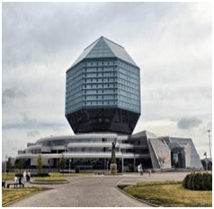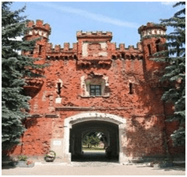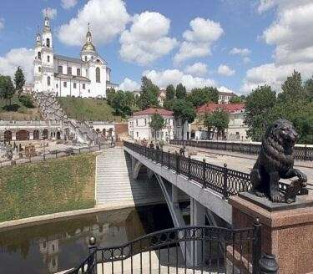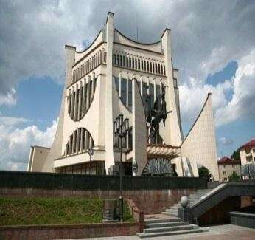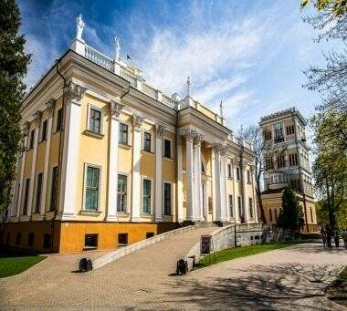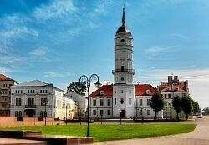

1.
2.3.
3.33.
4.

5. 6.
Ответы:
- Витебскаяобласть;
- Гродненскаяобласть;
- Брестскаяобласть;
- Гомельскаяобласть;
- Могилевскаяобласть;
- Минскаяобласть.

Предлагаем «попутешествовать» в круизе по городам каждой области нашей республики.
Маршрутная игра “Города Гродненской области”
Учитель. В квадрате букв спрятаны названия 5 городов Гродненской области. Ваша задача – отыскать их.
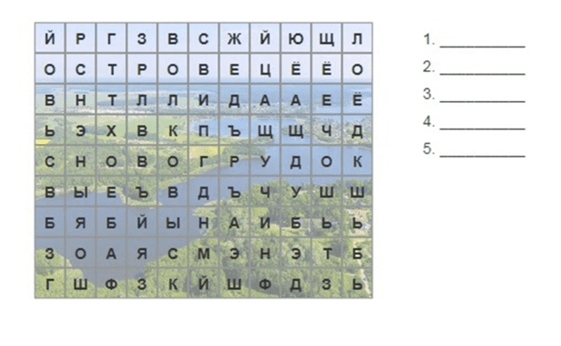
Ответы: Лида, Щучин, Волковыск, Новогрудок, Островец

Учитель. Наша следующая остановка – гавань «Берестье». Название города Брест происходит, скорее всего, от слова «берест» (вид вяза) или от «береста» (наружный слой коры берёзы).

Эстафета “Города Брестчины”
Учитель. По первой и последней буквам узнайте названия городов Брестской области
- К________ц
- Д________н
- Л_________ц
- Б___________и
- С________н
- П___________ы
- М____________а

Ответы:Каменец, Дрогичин, Лунинец, Барановичи, Столин, Пружаны, Малорита

Учитель. Можно утверждать, что с Гомельщины началась история белорусских земель. Ведь именно здесь находятся древнейшие археологические памятники Беларуси: стоянки эпохи палеолита Юровичи и Бердыж. Мы в гавани «Гомельский причал».

Аукцион знаний на «Гомельском причале»
Учитель. Мы с вами поплывём по реке Сож, что в Гомельской области. Остановимся мы в одном из речных портов.
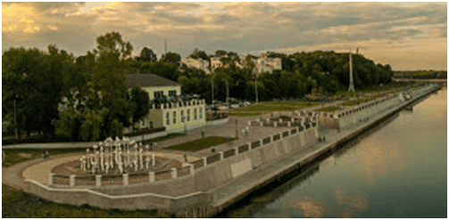
В какой части страны расположена. Гомельская область – одна из шести областей Беларуси?
(Ответ: она расположена в юго-восточной части страны)
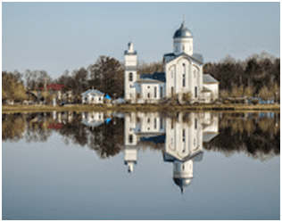
С какими областями граничит Гомельская область? (Ответ: Гомельская область граничит с Брянской областью России, а также с Киевской, Черниговской и Житомирской областями Украины).
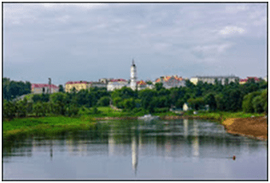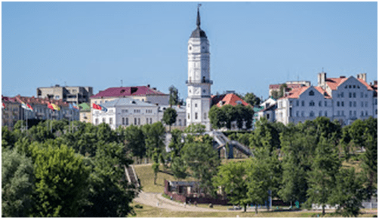

Учитель. Дальше наши корабли плывут по реке Днепр и прибывают в Могилёвскую область, самый восточный регион Беларуси.

Блиц - опрос «Могилёвская бухта»
У слияния каких рек зародился город Могилёв? (Ответ: возник не сразу, а строился на протяжении многих веков. Зародился он на высоких холмах, у слияния рек Дубровенка и Днепр).
В каком году возведён первый Могилёвский замок? (Ответ: в 1267 году был возведён первый Могилёвский замок).
С какими регионами граничит Могилёвская область?
(Ответ: граничит с Россией на востоке. На севере граничит с Витебской областью, на западе – с Минской, на юге – с Гомельской).
Учитель. Приглашаю вас приблизиться к просторам Витебской области и остановиться у берегов Двины.
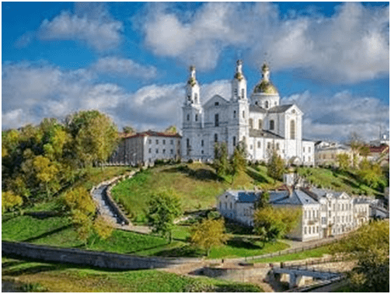

SMS- викторина « Витебский горизонт»
Как образно называют регион, в который входит Витебская область? (Ответ: «Озерный край»)
Почему этот регион называется Озерным краем? (Ответ: находится свыше 2800 озер, более 500 рек).
Какие реки протекают на территории региона? (Ответ: несколько рек. Самые крупные– Двина и Днепр).
Какими месторождениями полезных ископаемых богата Витебская область? (Ответ: доломит, глина, торф, песок, минеральные воды)
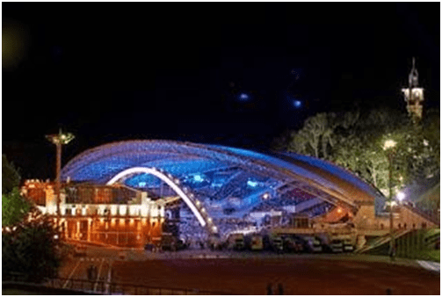
Какой Международный фестиваль искусств ежегодно проводится в Витебске? (Ответ: «Славянский базар»)
Учитель. Вот и заканчивается наш круиз. Мы с вами преодолели огромное расстояние, собрали отличный багаж знаний.
Приплываем в Минскую область и столицу нашей республики - город Минск.
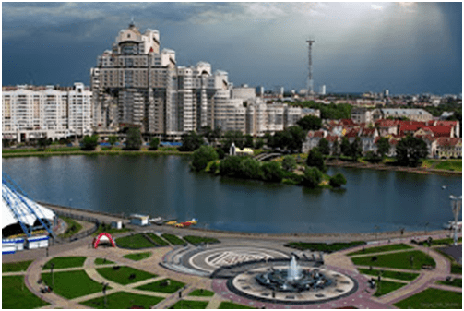
Минская область не имеет границ с другими государствами, зато граничит со всеми другими областями.
Это один из наиболее развитых экономических регионов страны. Делаем остановку в гавани «Минская миля»
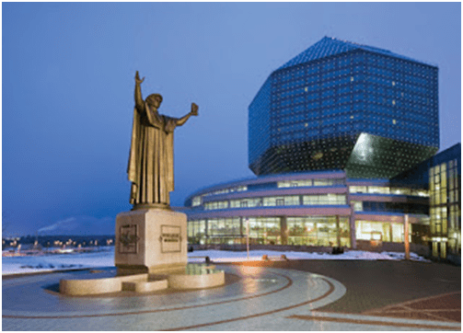
Эрудит-разведка «Путешествие по столице»
Перед вами - карта Минска, на которой расположены несколько объектов. Укажите, что это за объекты.
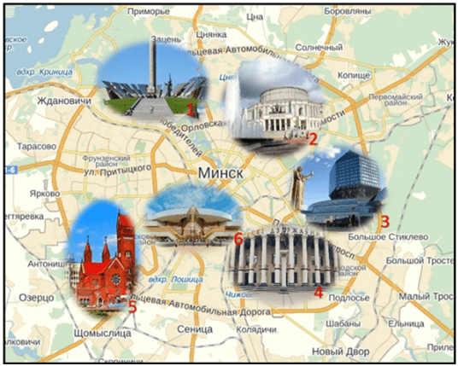
Музей Великой Отечественной войны и монументальный комплекс стела "Минск - город - герой"

Большой театр Беларуси

Национальная библиотека Беларуси

Белорусский государственный цирк

Костел Святого Симеона и Святой Елены

Ж/д вокзал Минск-пассажирский

4. В нашей стране нет такой семьи, которой бы ни коснулись события Великой Отечественной войны. Враги топтали наши земли. Они приехали к нам с автоматами и пушками, на танках и самолетах. Уничтожали людей, поджигали дома и города, конфисковывали сокровища. Но еще никому не удавалось окончательно уничтожить свободолюбивых людей. Колокола Хатыни, мемориал в Брестской крепости-герое напоминают живым: «Люди! Помните! Не допустите новой войны!»
Белорусский народ заплатил высокую цену за свою свободу. Каждый третий белорус погиб в годы Великой Отечественной войны. В память о погибших в годы войны воздвигнуты мемориалы славы и памятники, где благодарные потомки возлагают цветы. (Учитель показывает фотографии памятников)
Единство, единение… В одном строю были люди разных национальностей, все были готовы пожертвовать собой, но защитить другого. Когда мы едины, мы непобедимы! Именно так мы выиграли самую страшную войну.

Задание №4. Беларусь помнит!
Сканируй QR-код и выполни задание.
Молодцы ребята! Вы справились с очень сложным заданием. И получаете Элемент зашифрованной фразы.
5. Ребята, скажите, как называется наша малая родина, край, место, где выпало счастье вам учиться? (агрогородок Щитковичи Стародорожского района). (Дети рассказывают о местонахождении района на карте страны).
Мы, здесь собравшиеся, такие разные, но всех нас объединяет то, что мы – щитковцы!
Какие эмоции возникают у вас, когда вы слышите словосочетание «мы – жители Щиткович»? (Дети отвечают).
Каждый человек, живущий на планете, испытывает чувство гордости за свою малую родину. Как вы уже догадались, следующее задание связано с историей Щитковичей.
Задание №5. Беларусь. Малая родина
Выполни задания в learningapps. Тогда ты получишь следующий QR-код.
6. Белорусы всегда были истинными патриотами своей Родины. Какие же качества отличают белорусского человека? Давайте попытаемся назвать несколько черт, присущих именно белорусу.
У вас на листах написано вертикально слово «патриот». Предлагаю к каждой букве написать качество типичного белоруса.
Задание №6. Качества белоруса
П – порядочность, приветливость, преданность.
А – авторитет, активность.
Т – терпение, толерантность.
Р – радушие, рассудительность.
И – искренность, исполнительность.
О – отвага, оптимизм.
Т–трудолюбие, тактичность.
Ребята, вы справились со всеми заданиями квеста. Давайте же вместе с вами разгадаем зашифрованную фразу.
Ответ:
Зашифрованная фраза квест-игры
«Беларусь – страна единства!»
- 2. 3.
В единстве народа-

4. 5. 6.
сила независимого государства

4. Заключительная часть
1)Продолжите пословицы и поговорки о Родине:
- Всякому мила своя ..............
- Если дружба велика, будет Родина ............
- Родина - мать, умей за неё ................
- Береги землю родимую, как мать ................
- На родной стороне и камешек ........
- Своя земля и в горсти ................
- Жить - Родине ..............
- Всякая сосна своему бору ............
- Нет ничего на свете краше, чем .........наша.
- Своя сторона не бывает .............
Ответы:
Всякому мила своя сторона.
Если дружба велика, будет Родина крепка.
Родина - мать, умей за неё постоять.
Береги землю родимую, как мать любимую.
На родной стороне и камешек знаком.
Своя земля и в горсти мила.
Жить – Родине служить.
Всякая сосна своему бору шумит.
Нет ничего на свете краше, чем Родина наша.
Своя сторона не бывает холодна.

Можно предложить ребятам высказаться о смысле составленных пословиц и поговорок.
2) Приём «Каждому – предложение»
Учитель раскладывает карточки с предложениями на парты учащимся в произвольном порядке. Все они пронумерованы. Учащиеся по очереди читают предложения, начиная с номера 1. В итоге в классе прозвучит текст-обращение на тему единства народа.
- Начало успеха – единство, основа достатка – жизнь.
- Одно дерево – не лес, один человек – не народ.
- Порознь мы порой кажемся немного неполноценными, а вместе, превращаясь в единое целое, становимся могучей силой.
- Все мы живем вместе, даже если некоторые этого и не замечают. У всех нас одни и те же корни, все мы ветви одного дерева!
- В одиночку мы мало можем сделать. Вместе мы способны свернуть горы.
- Действуя сообща, мы делаем сильнее и себя, и наш народ.
- Народная дружба и братство – дороже всякого богатства.
- Где единение, там и победа.
- Мир, счастье, братство людей – вот что нужно нам на этом свете!
Благодарю за созданную атмосферу заинтересованности, налаженный диалог, за искренность и открытость.
Рефлексия «Вместе – мы сила».
Составление стихов. Например:
Учащийся. Дружба, доброта, терпенье,
Мир, согласье, уваженье,
Сострадательность, прощенье!
Эти слова объединил я не зря,
Жить в единстве народов призываю я!
Упражнение «Ладошки». Звучит песня «Журавли на Полесье летят». Учащиеся оставляют свои отпечатки ладошек на плакате с пожеланиями для нашей страны.
Учитель. Тема сегодняшнего разговора была актуальна для нас, так как сплочённость, солидарность и взаимопонимание белорусов, объединенных историей, традициями, культурой и общим духом уважения и равенства – эти качества всегда были главными для белорусов, такими и должны оставаться. Оставайтесь всегда патриотами нашей Республики Беларусь.

ДЛЯ ЗАПІСАЎ
____________________________________________________________________________________________________________________________________________________________________________________________________________________________________________________________________________________________________________________________________________________________________________________________________________________________________________________________________________________________________________________________________________________________________________________________________________________________________________________________________________________________________________________________________________________________________________________________________________________________________________________________________________________________________________________________________________________________________________________________________________________________________________________________________________________________________________________________________________________________________________________________________________________________________________

